Приложение № 1
к постановлению
Администрации города
от 19.08.2022 № 947

ЗЕМЕЛЬНЫЕ УЧАСТКИ
в отношении которых установлен публичный сервитут в целях размещения
линейных объектов системы газоснабжения и их неотъемлемых
технологических частей – «Строительство газопровода – ввода для
подключения объекта капитального строительства по ул. Дзержинского, № 2-а в г. Новошахтинске Ростовской области, газопровод d-63, d-57»,
местоположение объекта – Ростовская область, г. Новошахтинск,
ул. Дзержинского, № 2-а на территории муниципального образования
«Город Новошахтинск»

Земельные участки, находящиеся в государственной собственности и не обремененные правами третьих лиц, в границах кадастровых кварталов 61:56:0120477, 61:56:0120478, 61:56:0120480.

Управляющий делами
Администрации города Ю.А. Лубенцов

Приложение № 2
к постановлению
Администрации города
от 19.08.2022 № 947

ГРАНИЦЫ ПУБЛИЧНОГО СЕРВИТУТА
для размещения линейных объектов системы газоснабжения и их
неотъемлемых технологических частей – «Строительство газопровода –
ввода для подключения объекта капитального строительства по
ул. Дзержинского, № 2-а в г. Новошахтинске Ростовской области,
газопровод d-63, d-57», местоположение объекта – Ростовская область,
г. Новошахтинск, ул. Дзержинского, № 2-а на территории
муниципального образования «Город Новошахтинск»
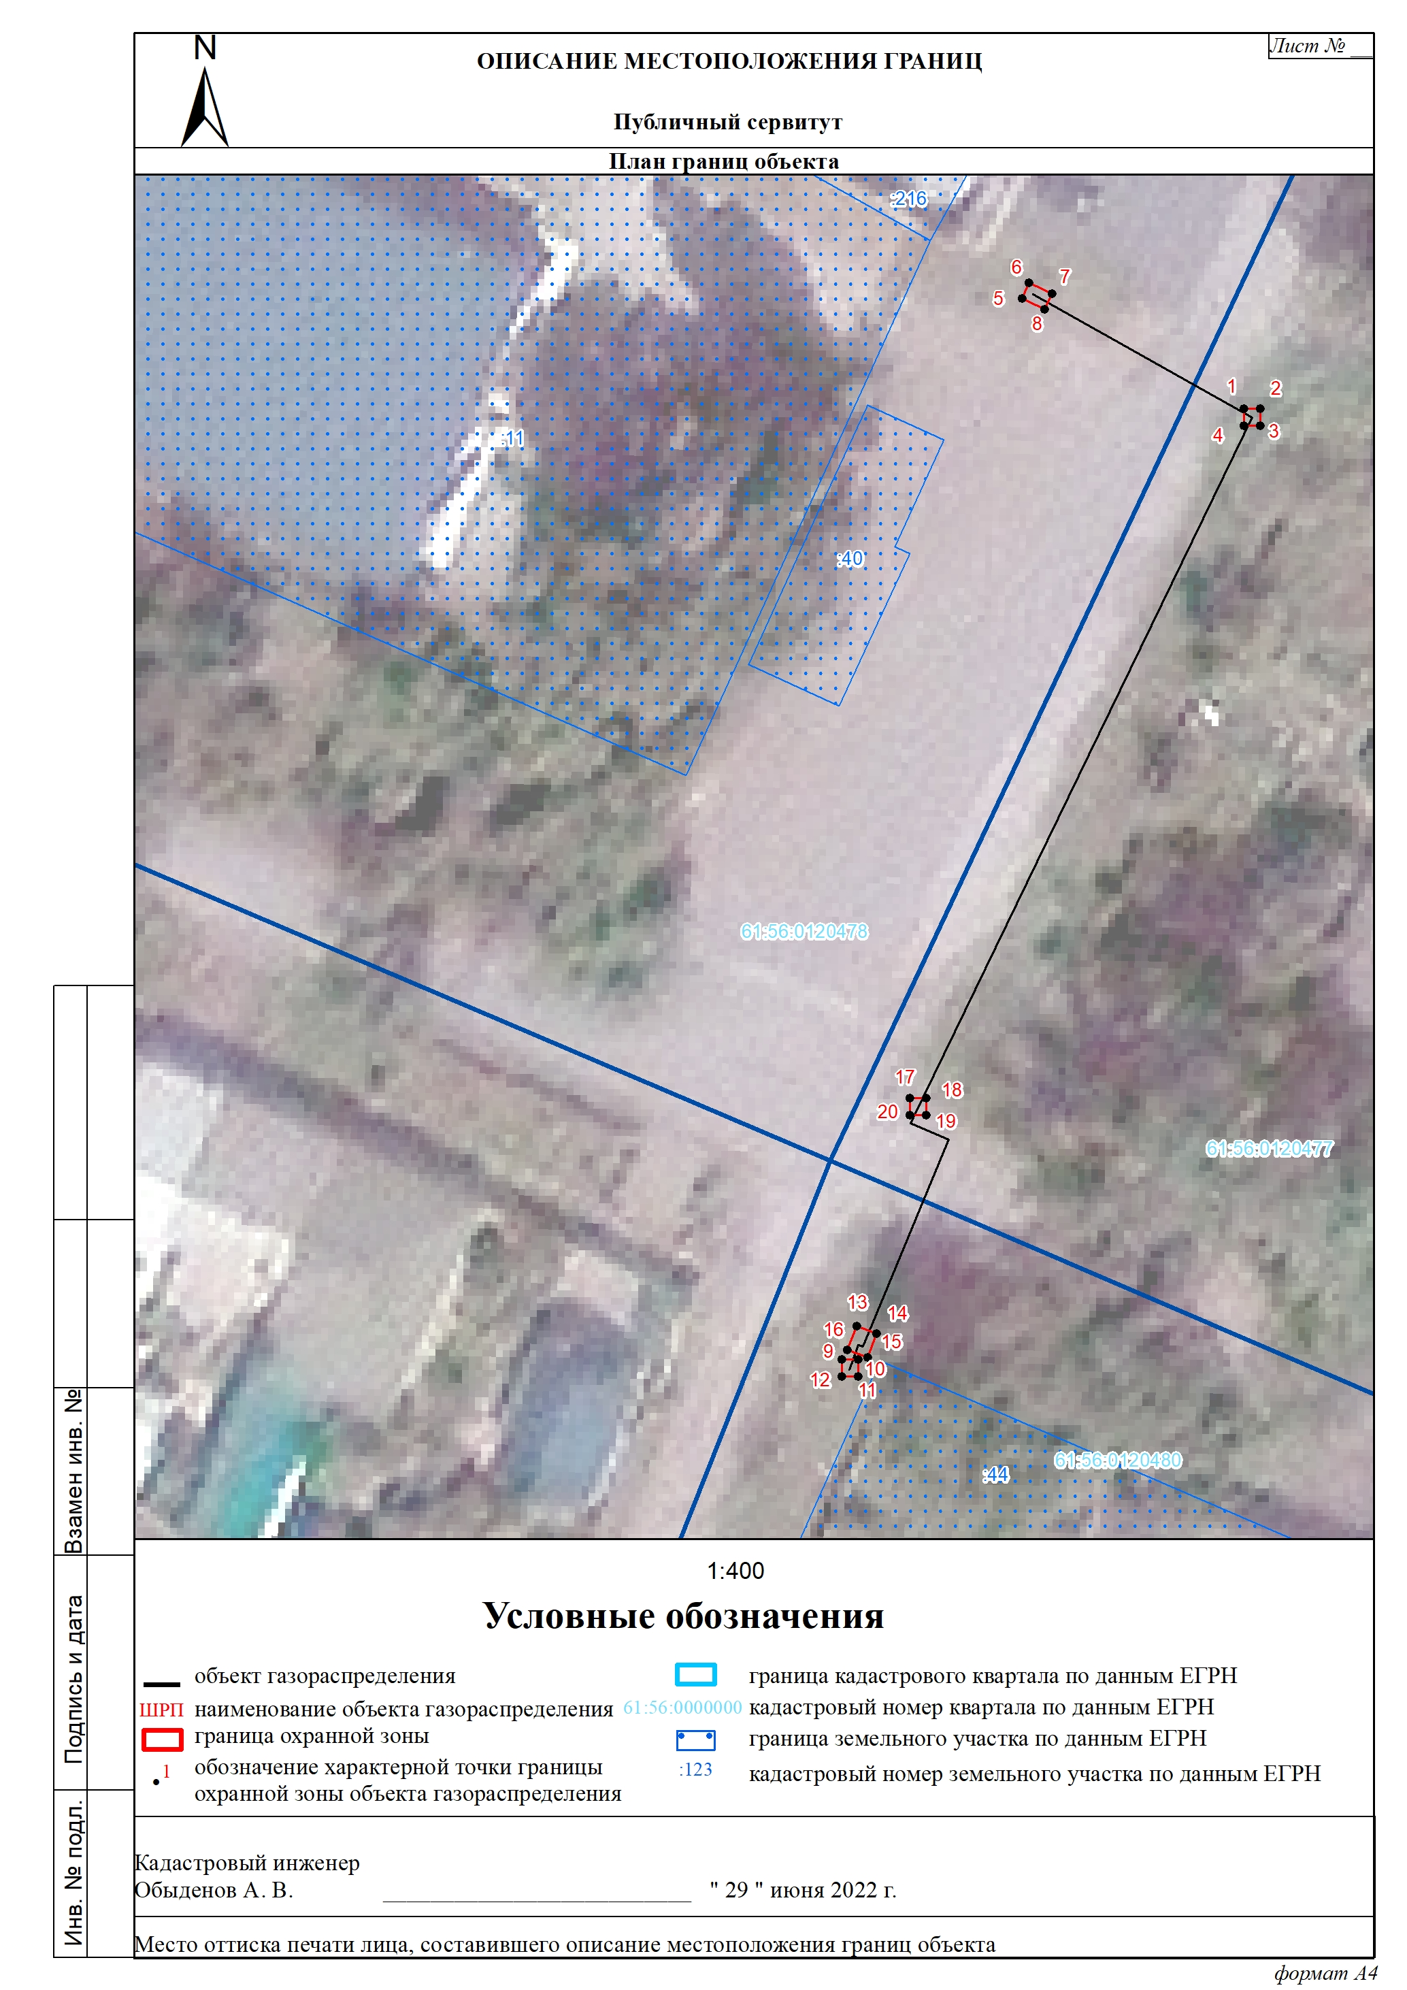

Описание местоположения границ публичного сервитута:

1. Система координат МСК 61, зона 2
2. Сведения о характерных точках границ объекта
Обозначение характерных точек  границ | Координаты, м |  | Метод определения координат  характерной точки | Средняя  квадратическая погрешность  положения  характерной  точки (Мt), м | Описание  обозначения  точки  на местности  (при наличии)
Обозначение характерных точек  границ | Х | Y | Метод определения координат  характерной точки |  | Описание  обозначения  точки  на местности  (при наличии)

1 | 2 | 3 | 4 | 5 | 6
1 | 481428,62 | 2221453,31 | Метод спутниковых геодезических измерений (определений) | 0,10 | —
2 | 481428,62 | 2221454,31 | Метод спутниковых геодезических измерений (определений) | 0,10 | —
3 | 481427,62 | 2221454,31 | Метод спутниковых геодезических измерений (определений) | 0,10 | —
4 | 481427,62 | 2221453,31 | Метод спутниковых геодезических измерений (определений) | 0,10 | —
1 | 481428,62 | 2221453,31 | Метод спутниковых геодезических измерений (определений) | 0,10 | —
5 | 481435,23 | 2221440,07 | Метод спутниковых геодезических измерений (определений) | 0,10 | —
6 | 481436,13 | 2221440,49 | Метод спутниковых геодезических измерений (определений) | 0,10 | —
7 | 481435,51 | 2221441,87 | Метод спутниковых геодезических измерений (определений) | 0,10 | —
8 | 481434,55 | 2221441,43 | Метод спутниковых геодезических измерений (определений) | 0,10 | —
5 | 481435,23 | 2221440,07 | Метод спутниковых геодезических измерений (определений) | 0,10 | —
9 | 481371,87 | 2221429,29 | Метод спутниковых геодезических измерений (определений) | 0,10 | —
10 | 481371,87 | 2221430,29 | Метод спутниковых геодезических измерений (определений) | 0,10 | —
11 | 481370,87 | 2221430,29 | Метод спутниковых геодезических измерений (определений) | 0,10 | —
12 | 481370,87 | 2221429,29 | Метод спутниковых геодезических измерений (определений) | 0,10 | —
9 | 481371,87 | 2221429,29 | Метод спутниковых геодезических измерений (определений) | 0,10 | —
13 | 481373,87 | 2221430,21 | Метод спутниковых геодезических измерений (определений) | 0,10 | —
14 | 481373,43 | 2221431,39 | Метод спутниковых геодезических измерений (определений) | 0,10 | —
15 | 481371,99 | 2221430,85 | Метод спутниковых геодезических измерений (определений) | 0,10 | —
16 | 481372,46 | 2221429,65 | Метод спутниковых геодезических измерений (определений) | 0,10 | —
13 | 481373,87 | 2221430,21 | Метод спутниковых геодезических измерений (определений) | 0,10 | —
17 | 481387,47 | 2221433,36 | Метод спутниковых геодезических измерений (определений) | 0,10 | —
18 | 481387,47 | 2221434,36 | Метод спутниковых геодезических измерений (определений) | 0,10 | —
19 | 481386,47 | 2221434,36 | Метод спутниковых геодезических измерений (определений) | 0,10 | —
20 | 481386,47 | 2221433,36 | Метод спутниковых геодезических измерений (определений) | 0,10 | —
17 | 481387,47 | 2221433,36 | Метод спутниковых геодезических измерений (определений) | 0,10 | —

3. Сведения о характерных точках части (частей) границы объекта
Обозначение характерных точек части границы | Координаты, м |  | Метод определения координат  характерной точки | Средняя  квадратическая погрешность положения характерной точки (Мt), м | Описание  обозначения точки на  местности  (при наличии)
Обозначение характерных точек части границы | Х | Y | Метод определения координат  характерной точки |  | Описание  обозначения точки на  местности  (при наличии)

1 | 2 | 3 | 4 | 5 | 6
Часть № —
— | — | — | — | — | —

1. Система координат —
2. Сведения о характерных точках границ объекта
Обозначение  характерных точек  границ | Существующие координаты, м |  | Измененные (уточненные) координаты, м |  | Метод  определения координат  характерной точки | Средняя  квадратическая погрешность положения характерной точки (Мt), м | Описание  обозначения точки на  местности  (при наличии)
Обозначение  характерных точек  границ | Х | Y | Х | Y | Метод  определения координат  характерной точки |  | Описание  обозначения точки на  местности  (при наличии)

1 | 2 | 3 | 4 | 5 | 6 | 7 | 8
— | — | — | — | — | — | — | —

3. Сведения о характерных точках части (частей) границы объекта
Часть № —
Обозначение характерных точек  границ | Существующие координаты, м |  | Измененные (уточненные) координаты, м |  | Метод  определения координат характерной точки | Средняя  квадратическая погрешность положения характерной точки (Мt), м | Описание  обозначения точки на  местности  (при наличии)
Обозначение характерных точек  границ | Х | Y | Х | Y | Метод  определения координат характерной точки |  | Описание  обозначения точки на  местности  (при наличии)

1 | 2 | 3 | 4 | 5 | 6 | 7 | 8
— | — | — | — | — | — | — | —

Управляющий делами
Администрации города Ю.А. Лубенцов

